天津市南开区2015-2016学年度第一学期期末质量检测九年级物理试题及答案
一、单项选择题（本大题共10 小题，共30分）
1、下列对生活中的现象解释正确的是
A．摔碎了的瓷碗很难拼合在一起--分子间存在斥力
B．排骨藕汤热的时候香气四溢﹣﹣温度越高，分子的运动越剧烈
C．房间长时间不打扫就会布满灰尘--分子在不停地做无规则运动
D．水壶里的水烧开时，水蒸气把壶盖顶起--机械能转化为内能
2、为了判断一个有绝缘柄的金属棒的带电情况，让它接触一个因带负电而使箔片张开一定
角度的验电器的金属球，下面的判断中正确的是
A．如果两箔片张角变小，金属棒一定带正电
B．如果两箔片张角变小，金属棒一定带负电
C．如果两箔片张角不变，金属棒一定不带电
D．如果两箔片张开更大的角度，
3、小强同学在探究“串联电路电流规律”的实验中，按如图所示连接好了电路，闭合开关
S 后，观察实验现象，两灯均不发光。为检测出电路故障，他做了以下操作：将电压表接到
b、c 两点，观察电压表、电流表均无示数；将电压表接到a、b 两点，观察电压表有明显示
数，而电流表示数几乎为零，则电路故障可能是
A．电流表烧坏了 B．灯L2 短 C．灯L2 断路 D．灯L1 断路
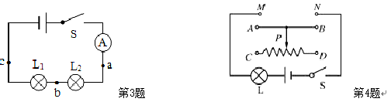
4、在如图所示的电路中，用滑动变阻器调节灯的亮度，若要求滑片P 向右端滑动时灯逐渐
变暗，则下列接法中正确的是（ ）
A．M 接C，N 接B B．M 接A，N 接B C．M 接C，N 接D D．M 接A，N
5、关于家庭电路，下列说法中正确的是（ ）
A．工作的用电器越多，总电阻越大
B．低于220V 的电压对人体是安全的
C．空气开关“跳闸”不一定是出现了短路
D．只有当人体接触带电体时，才可能发生触电事故
6、如图所示是通电螺线管磁感线分布的情形
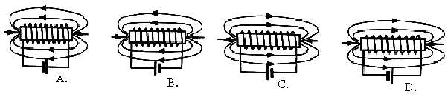7、如图所示，电源电压不变，当S₁、S₂ 同时闭合时，电流表示数是0.3A，电压表示数是
6V．若两表互换位置，当S2 闭合、S1 断开，电流表示数是0.2A 时，则下列说法不正确的
是（ ）
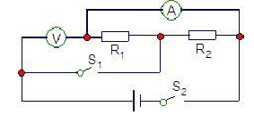
A．电压表示数仍是6V B．R1 的阻值是20Ω
C．R2 的阻值是30Ω D．R2 消耗的功率为0.4W
8、在图中，导体A、B 是由同种材料做成的，A 和B 等长，但A 比B 的横截面积大
闭合后，在相同时间内，下列叙述正确的是
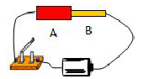
A．电流通过A、B 所做的功是WA＞WB
B．电流通过A、B 所做的功是WA＜WB
C．电流通过A、B 所做的功是WA＝WB
D．无法比较电流通过A、B 时做功的大小
9、对于1kW•h 电能的作用，下列说法中正确的是
A．能使笔记本电脑工作约3min
B．能使笔记本电脑工作约3h
C．能使洗衣机工作约30h
D．能使洗衣机工作约3h
10、在如图所示的电路中，闭合开关S，断开开关S1 和S2，调节滑动变阻器的滑片P 使其
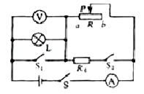
位于变阻器的最左端a 处，此时灯泡L 恰好正常发光，电流表A 和电压表V 均有示数．已知变阻器的总电阻大于灯泡L 的电阻，以下判断正确的是（ ）
A．若保持S1 和S2 断开，让P 缓慢向右滑动，灯泡L 有可能被烧毁
B．若保持P 在a 处不动，S1 仍断开，闭合S2 后，A 表和V 表示数将变小
C．若保持P 在a 处不动，S1 仍断开，闭合S2 后，A 表和V 表示数均不变
D．若保持S2 断开，将P 移至变阻器最右端b，再闭合S1 后，A 表和V 表均仍有示数
二、多项选择题（本大题共3 小题，共9分）
11、下列说法正确的是（ ）
A．两杯水温度相同，内能也一定相同
B．热量总是从内能大的物体向内能小的物体传递
C．由于水的比热容大，工厂里的冷却塔常用水作为冷却介质
D．质量、初温相同的水和煤油放出相同的热量后，水的温度高于煤油的温度
12、王璐同学设计了一个道路限载报警器（图甲），R0 是变阻器，R 是压敏电阻。R的电阻
大小随压力大小变化关系如图乙所示，当超载车辆通过压敏电阻时，限载报警器就会报警．调
试好电路，闭合开关S1 和S2，当超载车辆通过时，限载报警器会铃响．一般交通主干道的
抗压能力一般比村道路要强得多，若把村道路限载报警器应用到主干道，就要适当调高报警[来源:学,科,网Z,X,X,K]
器的限载重量，下列操作可行的是
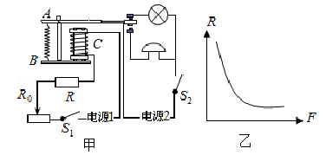
A．把变阻器R0 的滑片适当左移 B．把电源I 的电压适当增大
C．把弹簧AB 的A 端适当左移 D．把电磁铁C 适当右移．
S，断开开关S1 和S2，调节滑动变阻器的滑片
13、周华用如图所示的电路测小灯泡功率．电路中电源电压恒为4.5V，电压表的量程为O～
3V，电流表的量程为0～0.6A，滑动变阻器的规格为“20Ω 1A”，灯泡标有“2.5V 1.25W”字样．若
闭合开关，两电表的示数均不超过所选量程，灯泡两端电压不允许超过额定值，不考虑灯丝
电阻的变化，则下列说法正确的是
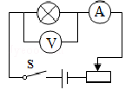
A．电流表示数的变化范围是O～0.5A
B．滑动变阻器的电阻允许调节的范围是4～20Ω
C．灯泡的最小功率是0.162W
D．该电路的最大功率是2.7W
三、填空题（本大题共6 小题，共24分）
14、分别用两个完全相同的“热得快”同时给质量和温度相同的A、B 两种液体加热，它们
的温度随时间变化的图像如图所示，由图像可以看出，_______液体的比热容较大，两种燃
料的热值之比为2:1，它们的质量之比为1:4，那么这两种燃料完全燃烧放出的热量之比为
_____________
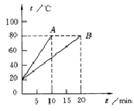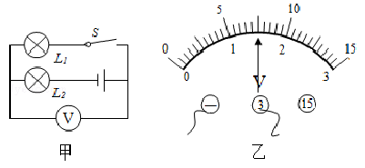
15、如图右上甲所示电路，电源电压为6V，当S 闭合时，电压表的读数如图乙所示，则L1 两端
的电压为 V，L2 两端的电压为 V
16、通过两年的物理学习，相信聪明的你一定学到了很多物理知识，还知道了很多物理学家
及他们对物理学做出的贡献，如：奥斯特发现了 ，首次揭示了电和磁的联系
法拉第发现了 ，进一步揭示了电和磁的联系，开辟了人类的电气时代

17、（1）如a 图所示用来测量电能的仪表，当电路中只有一只电饭煲接入电路，正常工作
0.5h，发现此电能表的转盘转过1500转，则这只电饭煲的额定功率是 W．
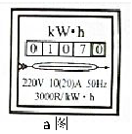
（2）在图b 电路中发热电阻丝电阻R1＞R2，电源电压相同且恒定，在相同时间内甲、
乙、丙、丁四个电路发热电阻丝放出的热量Q 甲、Q 乙、Q 丙、Q 丁，由大到小的
顺序是 [来源:学#科#网]
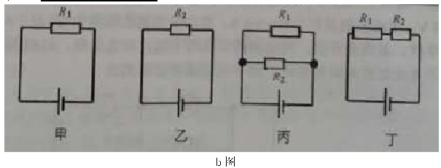
18、现代化的生活已经离不开电了，电在工厂、电在学校、电在商场……电也在我们的生活
中。请你完成下列填空题：
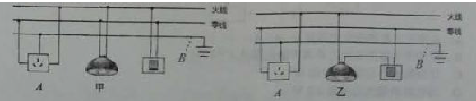
（1）甲、乙两图中，电路连接 正确（选填“甲图”、“乙图”、“都不”
（2）图中B 的名称是
19、如图所示，电源电压恒定不变，R1=20Ω，闭合开关S，断开开关S1，电流表示数为0.3A；
若再闭合开关S1，发现电流表示数变化了0.2A，则电源电压为 V，电流通过
电阻R2 消耗的电功率与整个电路消耗的总电功率之比P2：P 总= ．
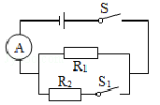

四、 综合题（本大题共6 小题，共37分）
20、（6 分）小华家额定功率为2000W的电热淋浴器，装满30kg 水后连续正常加热35min。水
的温度由20℃升高到50℃．已知c_{水}=4.2×10³J/（kg•℃），求：
（1）加热过程中水吸收的热量；
（2）此过程电热淋浴器的热效率．

21、（7 分）在“测定小灯泡电功率” 的实验中，实验室有以下器材：小灯泡（额定电压为2.5V，
电阻约为10Ω）、电流表（0～0.6A 0～3A）、电压表（0～3V 0～15V）、开关、电压为4V
的电源、滑动变阻器、导线若干．
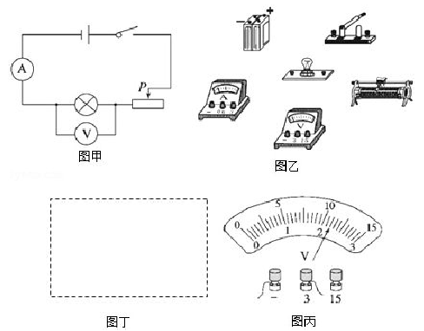
（1）根据图甲提供的电路，用笔画线代替导线，将图乙的实物图连接成实验电路．
（2）根据实验中需要测量的物理量．请在图丁方框内画出记录实验数据的表格．
（3）某次实验中，电流表示数是0.2A，电压表示数如图丙所示，示数是 V,此时小灯泡的功率是 W
22、（5 分）吴梅同学利用如图所示的实验器材和许多大头针，设计了探究“影响电磁铁磁性强弱的因素”的实验装置：
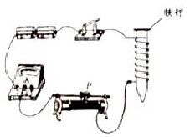
（1）实验中是通过观察 ，来确定电磁铁磁性的强弱．为了研究磁性强弱与匝数的关系应将另一个匝数不同的电磁铁 联在电路中，使两电磁铁中的 相等．根据实验现象可得出的结论是
（3）在与同学们交流讨论时，郑杰所在的第二实验小组同学提出一个问题：“当线圈中的电流相同、匝数一定时，电磁铁的磁性强弱会不会还与线圈内铁芯大小有关？”老师针对上述问题，又给了郑杰这一组大铁钉和小铁钉、大铜钉和小铜钉各一枚，郑杰思考片刻，选择了两个铁钉又开始进行了实验探究，请思考，为什么不选择两个铜钉进行实验探究呢
答：
23、（7 分）从2011 年5 月11 日起，执行酒驾重罚新规定．交警使用的某型号酒精测试仪的工作原理相当于如图所示．电源电压恒为9V，传感器电阻R2 的电阻值随酒精气体浓度的
增大而减小，当酒精气体的浓度为0 时，R2 的电阻为80Ω．使用前要通过调零旋钮（即滑动变阻器R1 的滑片）对测试仪进行调零，此时电压表的示数为8V．求：
（1）电压表的示数为8V 时，电流表的示数为多少
（2）电压表的示数为8V 时，滑动变阻器R1 的电阻值为多少？
（3）调零后，R1 的电阻保持不变．某驾驶员对着测试仪吹气10s，若电流表的示数达到0.3A,表明驾驶员醉驾，此时电压表的示数为多少?
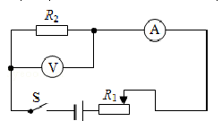
24、（6 分）在电学实验中，往往认为电压表对测量的电路没有影响，事实上电压表有大的电阻值Rv，在电路中有很小的电流通过电压表，电压表的示数就是这很小的电流与其内阻Rv 的乘积。现在要测量一个电压表的电阻Rv（大约2KΩ~3KΩ）的阻值，物理实验室中已有实验器材：2 节干电池（电压未知）、已知定值电阻Ro=3 KΩ、开关多个、导线若干。另外，提供可选择的实验器材有2 个：
a.电流表1 A (0~0.6A，分度值0.02A)
b.电压表Vi(0~3V，分度值0.1V)
请你利用已有实验器材，参照题中给出的信息，再从提供选择的2 个实验器材中选择出1 个合适的器材实际实验方案，准确测量电压表的电阻Rv 的阻值。
实验方案：
（1）选择的实验器材 （填器材的序号）。
（2）画出实验电路图（实验中电路连接一次，元件不可拆接）。
（3）写出实验步骤并用字母表示出测量的物理量。
（4）写出电压表的内阻Rv 的表达式。
25、（6 分）某同学在做“伏安法测电阻”的实验时，误将电压表并联在了滑动变阻器的两端，如图甲所示，当发现接错时已经测量了四组电流表和电压表对应的数据．该同学没有重新做实验，而将得到的四组数据用描点法画在了U﹣I 坐标中，如图乙所示，四组数据分别用a、b、c、d 四个点表示．由这四个点作出的U﹣I 图象为一条直线，延长直线交纵轴于E 点，E点坐标为（0，U0），交横轴于F 点，F 点的坐标为（I0，0）．
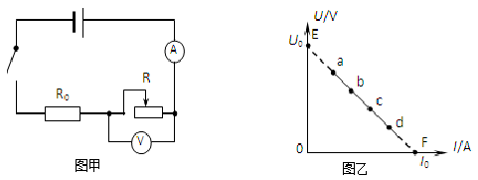
（1）该同学认为U0 为电源电压，这种想法对吗？请简述你的理由．
（2）请根据上述条件分析求待测电阻R0 的过程并写出R0 的表达式．

南开区2015-2016 学年度第一学期期末质量检测答案
一、单项选择
1、B 2、D 3、C 4、A 5、C 6、B 7、C 8、B 9、D 10、C
二、多项选择
11、CD 12、AC 13、BC
三、填空题
14、B；1:2
15、1.5；4.5
16、通电导线周围存在磁场；电磁感应现象
17、（1）1000W；（2）Q 丙> Q 乙> Q
18、（1）都不；（2）接地线
19、6；2：5
四、综合题
20、解：（1）水吸收的热量：
Q 吸=cm（t﹣t0）
=4.2×10³J/（kg•℃）×30kg×（50℃
=3.78×10⁶J；[来源:学科网]
（2）消耗的电能：[来源:Z。xx。k.Com]
W=Pt=2000W×35×60s=4.2×10⁶J，
此过程电热淋浴器的热效率：
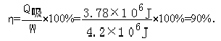
答：（1）加热过程中水吸收的热量为3.78×10⁶J；
（2）此过程电热淋浴器的热效率为90%
